«Мы за ЗОЖ!»
09.03.2021
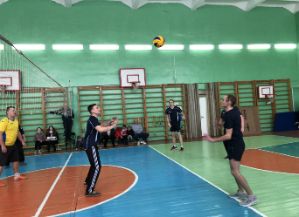
В рамках районного проекта «Крутиловичи - здоровый поселок» для участников клуба «ЗОЖ» прошел дружеский матч по волейболу. В клуб «ЗОЖ» вовлечены активные жители агрогородка, которые своим личным примером ведения ЗОЖ (посещение тренажерной залы, спортивных мероприятий, дружеских турниров по волейболу и настольному теннису, увлечение «Скандинавской ходьбой)») приобщают населения к ведению здорового образа жизни и активной жизненной позиции.
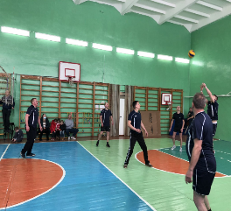
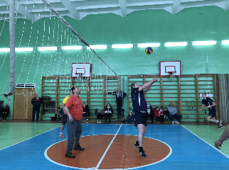

Материал подготовлен фельдшером-валеологом ГУ «Дятловский райЦГЭ» Наталья Ивановна Юреня

